Министерство образования и науки Челябинской области
государственное бюджетное профессиональное образовательное учреждение
«Южно-Уральский многопрофильный колледж»

КОНФЕРЕНЦИЯ ПО ИТОГАМ ПРОИЗВОДСТВЕННОЙ ПРАКТИКИ
«Фамилия – Прокатчик;
Имя – Стан;
Национальность – Металлург;
ИНН – ЮУМК»

студентов специальности 22.02.05 «Обработка металлов давлением».

Автор: Сулейманова Н.Р., преподаватель спецдисциплин

2015г

ОДОБРЕНО:
ЦМК «ЧМК и ОМД»
Председатель _________________ / Г. В. Карзунова
(подпись) (И.О. Фамилия)
Протокол № _____ от _____ _______________20____

Составитель:
__________/Н.Р.Сулейманова/ - преподаватель общепрофессиональных дисциплин и профессиональных модулей ГБПОУ ЮУМК

Содержание

Тема и цели урока
План проведения урока
Вводное слово преподавателей
Тестирование студентов гр. ОД-101
Выступление студентов по итогам производственной практики
Тестирование студентов 4-ОМД и ОД-101
Подведение итогов
Примеры аттестационных листов
Библиографический список

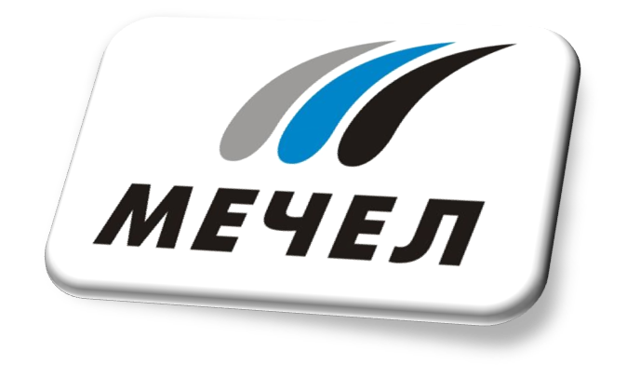

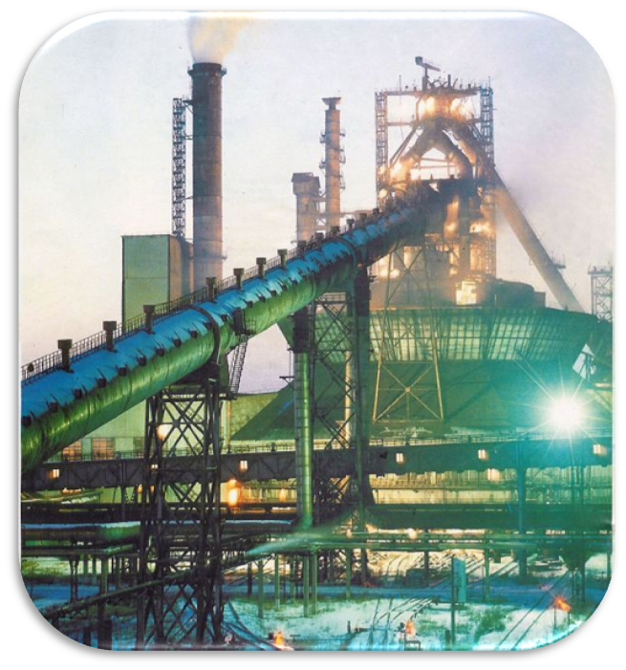

Урок-Конференция по итогам производственной практики
Для групп четвертого и первого курса специальности ОМД.
Цели:
- развитие у студентов рациональных приемов и способов мышления; познавательной активности; навыков структурирования, анализа и применения информации;
-привитие интереса к учебным дисциплинам и избранной специальности;
- активизация процесса обучения за счет создания условий эффективной познавательной деятельности студентов первокурсников на основе опыта студентов 4 курса;
-активизация творческого освоения содержания учебного, производственного материала и способов действий;
- проанализировать работу студентов 4 курса на производственной практике;
- дать объективную информацию об освоении общих и профессиональных компетенций.
- показать студентам первого курса, чем они должны и будут заниматься на четвертом курсе во время прохождения производственной практики.
Задачи:
1.Оценить уровень полученных профессиональных и общих компетенций во
время производственной практики студентов четвертого курса.
2. Показать студентам первого курса цель практики и знания, которые они
должны будут получить.
3.Оценить совместную работу руководителей практики от колледжа,
предприятия и студентов.
4. Раскрыть наиболее сложные моменты практики.

Тип урока: обобщения и систематизации знаний
Вид урока: конференция
Участники конференции:
Студенты группы 4-ОМД – 22 чел. и ОД-101- 23 чел. специальности «Обработка металлов давлением».
- руководители практики от колледжа Карзунова Г.В. и Сулейманова Н.Р.
- заведующий производственной практики Захаров В.Д.
- заведующая отделением Булгакова И.С.
Обеспечение учебного занятия:
Аппаратное обеспечение: Персональный компьютер, мультимедийное оборудование.
Программное обеспечение: ОС Windows, ППП Microsoft office 2007, Windows Media Player.
Учебно-методическое Презентации к учебному занятию;
обеспечение: раздаточный материал (аттестационные листы с ОК и ПК); методические указания по организации и проведению самостоятельной работы студентов, тестовые задания по теме занятия.

В учебном занятии применяются следующие методы контроля и проверки умений и знаний студентов:
- наблюдение за активностью студентов по ходу занятия;
- проверка правильности создания презентаций;
- проверка правильности формулирования ответов на вопросы и выводов, правильности выполнения практических задач и тестовых заданий;

План проведения конференции
№  п/п | Этапы урока | Задачи этапа | Методы и формы | Действия преподавателя | Действия  студентов | Регл
1 | Организационный  момент | Организовать внимание студентов и преподавателей, создать настроение у студентов 1 и 4 курса | Словесный | Приветствие  Проверка отсутствующих  Проверка состояния оборудования | Приветствие преподавателей и гостей | 5 мин
2 | Постановка цели и задачи урока | Ознакомить присутствующих с целями и задачами конференции  Звучит гимн ГМПР | Словесный | Вступление преподавателя | Слушают | 3  мин
3 | Общий анализ прохождения практики | Подвести итоги прохождения производственной практики, выявить достоинства и недостатки организации и прохождения практики | Словесный и наглядный | Выступление преподавателей: руководителя практики от колледжа, кл.рук.гр.ОД-101  Карзунова Г.В. Выступление  Зав.ПП ЗахароваВ.Д.  Зав.мет.отд Булгакова И.С. | Слушают | 20  мин
4 | Тестирование студентов | Получить информацию о знаниях полученных на практике в гр.4-ОМД и в гр.ОД-101 что они знают о ЧМК | Практический, индивидуальная форма | Преподаватель выдает задания , по окончании теста проводится анализ ответов | Отвечают на вопросы теста | 15  мин
5 | Выступления студентов,  проходивших практику  ЗайковА.,1250  Жарко А.,780  Прыкина А..,300-2  Пономарев И.240  ХасановР.2300  Федоровских А.  Куликовских Е. | Получение информации о прокатных цехах, где проходили практику: оборудовании, технологии, особенности и свое мнение о практике. | Словесный и наглядный (презинтация) | Слушают, задают вопросы | Слушают, задают вопросы | 40  мин
6 | Подведение итогов | Подвести итоги прохождения практики | Словесный | Подвести итоги | Слушают | 7  мин

Исполняется гимн металлургов ГМПР все студенты встают
Вступительное слово классного руководителя (руководитель практики от колледжа)
Преподаватель Сулейманова Н.Р., руководитель практики от колледжа :
- Сегодня мы подводим итог прохождения производственной практики студентов, которая проходила в три этапа по профессиональным модулям:
ПМ 02 Оборудование цеха обработки металлов давлением, наладка и контроль за его работой с «1» сентября. по «8» сентября 2015 г в объеме 36 часов
ПМ 03 Подготовка и ведение технологического процесса обработки металлов давлением с «8» сентября 2015 г. по «1» ноября 2015 г. в объеме 288 часов
ПМ 04 Контроль за соблюдением технологии производства и качеством выпускаемой продукции с «3» ноября2015 г. по «9» ноября 2015 в объеме 36 часов

2 Целью конференции является подведение итогов производственной практики и выявление достоинств и недостатков прохождения на всех этапах.
Задачи:
1. Оценить уровень развития профессиональных и общих компетенций будущих специалистов во время практики.
2. Оценить совместную работу руководителей практики от колледжа и предприятия и студентов.
3. Раскрыть наиболее сложные моменты практики.
4. Показать пример отчетности и правил прохождения практики для студентов первого курса прокатчиков.
3 Производственная практика – практическая часть учебного процесса подготовки квалифицированных рабочих и специалистов, проходящая на различных предприятия в условиях реального производства (связанная с обработкой металлов давлением). Производственная практика является заключительной частью учебной практики проходящей на этих же предприятиях. Во время производственной практики происходит закрепление и конкретизация результатов теоретического учебно-практического обучения. Приобретение студентами умения и навыков практической работы по присваиваемой квалификации и избранной специальности и профессии.
А также собрать необходимый материал для курсовых работ по дисциплинам; «Технологические процессы обработки металлов давлением» и «Основы экономики организации»
На производственной практике студенты выполняли определенные виды работ, которые дают возможность приобрести общие и профессиональные компетенции.

Практику в нашей группе прошло 22 студента:
На ПАО «Челябинский металлургический комбинат» 20человек в прокатных цехах
И только 5 человек из 20 на рабочих местах
Пономарев Иван стан 240, Титов Саша стан 1700,
Федоровских Андрей, Шахмухаметов Артур, Богачев Владимир УОМ стана 780
В «Урал монтаж сервис» 2 человека на рабочих местах
Куликовских Женя и Якунин Никита
Студенты работающие на рабочих местах выполняли те виды работ, которые описаны в рабочих программах и аттестационных листах например:
- могли осуществлять выбор оборудования, оснастку для ведения технологического процесса
- могли осуществлять проверку исправности и оформления технической документации на технологическое оборудование
- осуществляли знакомство и сравнительный анализ видов ОМД применяемых на металлургическом предприятии города
- могли делать анализ особенностей производства прокатной продукции на различных прокатных станах
- изучали технологических инструкций, применяемых в цехах ОМД, по контролю качества, охране труда и промышленной безопасности;
- принимали участие в работах по производственной эксплуатации оборудования;
- изучали работу оператора поста управления;
- осуществляли сбор материалов для выполнения индивидуального задания
- осуществляли контроль за соблюдением технологии производства и качеством выпускаемой продукции; и т.д.
Остальные студенты не устроенные на рабочие места собирали необходимый материал, для отчета по заданию на практику.
Все студены по итогам прохождения практики сдали отчетную документацию:
Аттестационные листы, дневники, отчеты. Руководители практики от производства работу наших студентов оценили только на «хорошо» и «отлично».
Слово предоставляется заведующему по производственной практике Захарову В.Д.:
«За период обучения в колледже все студенты проходят 4 вида практики на производстве длительностью 7 месяцев:
- первая практика на третьем курсе по получению первичных навыков;
- вторая практика технологическая, в конце третьего курса;
- третья практика в начале четвертого курса по профилю специальности;
- четвертая в конце четвертого курса преддипломная.
Студенты во время прохождения практики не только осваивают общие и профессиональные компетенции, но и набирают опыт работы по своей специальности в дальнейшем. Вы все знаете, как трудно с устроиться работать на комбинат. Так как каждый работник держится за свое рабочее место. Но наш техникум дает вам возможность не только пройти практику на рабочих местах, но и в дальнейшем трудоустроиться было бы желание.В этом году все металлурги были трудоустроены, при одном условии, что заявление на работу было подано до 1 октября. Я думаю, что и вам будет предоставлена такая возможность.»
Слово предоставляется заведующему заведующей металлургического отделения Булгаковой И.С.: « Во-первых хочу поздравить всех студентов группы 4-ОМД с успешным завершением практики. Я думаю, что вы все увидели производство это большой плюс. Вас можно назвать счастливыми людьми, получаете на бюджетной основе техническое образование, что обеспечит вас на всю жизнь. С этого года студенты колледжа имеющие красный диплом, поступают в институт без сдачи экзаменов. Вы должны гордиться комбинатом на котором вам выпадает честь работать.»
Слово предоставляется руководителю практики от колледжа преподавателю общепрофессиональных дисциплин Карзуновой Г.В.: ( к студентам первого курса)
«Студенты первого курса, вы стали участниками конференции по итогам производственной практики студентов четвертого курса. Вы услышали доклады, в которых были отражены общие и профессиональные компетенции после овладения которыми, вы готовы к получению разряда специалиста и соответственно к диплому. Вам показан пример того, какими знаниями и умениями должны обладать студенты после прохождения практики. Чтобы быть подготовленными к выполнению поставленных, профессиональных задач необходим фундамент знаниям. А эти знания вы пока получаете по предметам общеобразовательного цикла.»
Выступление Кутузовой Т.А. преподавателя математики было связано с призывом о необходимости изучения точных дисциплин, что должно пригодиться не только для расчетов курсовых и дипломных проектов, а в дальнейшем в исследовательской деятельности при работе на предприятиях страны.

4 Проведение тестирования студентов 4 и 1 курсов
Тесты для четвертого курса на проверку знаний полученных из производственной практике:
Фамилия , группа студента_____________
Выделить правильный ответ
1 Сколько прокатных цехов на «ЧМК»
1. три 2. четыре 3. Пять 4. шесть
2 Какие станы находятся в прокатном цехе № 1
1. стан 2300/1700 2. стан 240 3.стан 250-1 4. стан 1250
3 Какие операции технологического процесса описаны в правильной последовательности
1. резка, охлаждение, прокатка
2. нагрев, правка, зачистка
3. нагрев, прокатка, порезка
4. зачистка, нагрев, прокатка
4 Сколько рабочих клетей может находиться на обжимном стане
1. одна 2. две 3. три 4. больше четырех
5 Стан 780 является
1. одноклетьевым 2. непрерывным 3. Последовательным 4. линейным
6 Сортаментом стана 1250 являются
1. арматура 2. Проволока 3. Слиток 4. заготовка
7 Сортаментом стана 240 являются
1. арматура 2. Проволока 3. Катанка 4. заготовка
8 Операции отделки проката это
1. нагрев, порезка, зачистка
2. термообработка, правка, смотка
3. охлаждение, прокатка, осмотр
4. осмотр, зачистка, травление
9 Зачем необходим контроль исходной заготовки
1. для определения марки стали
2. для выявления дефектов
3. для определения размеров
10 Сколько рабочих клетей может находиться на мелкосортном стане
1. одна 2. две 3. три 4. больше четырех

Тесты для студентов первого курса на проверку знаний о металлургии

Фамилия , группа студента_________________________
Выделить правильный ответ
1 профессия на которую вы пришли учиться
1. сталевар
2. электрик
3. прокатчик
4. гидравлик
2 Что такое сталь
1. соединение железа с углеродом
2. соединение железа и кислорода
3. сплав железа с углеродом и примесями
4. сплав различных примесей
3 Что происходит с металлом при деформации
1. металл плавится
2. металл изгибается
3. металл изменяет размеры
4. металл ломается
4 Какие печи не относятся к металлургическим
1. плавильные
2. нагревательные
3. обжиговые
4. Микроволновая
4 Что подвергается обработке давлением
1. чугун 2. сталь 3. камень 4. дерево
5 Какие виды обработки металла не являются ОМД
- Прокатка
- Ковка
- Литье
- Штамповка

5 Выступление студентов с презентациями
Студены выступают по плану:
- Краткая характеристика прокатного стана;
- Основное оборудование стана;
- Виды работ, которые студенты выполняли на практике;
- Свои мнения и пожелания по организации и проведения практики.

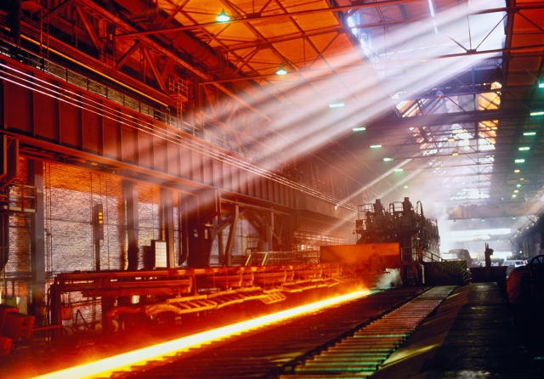
Пономарев Иван – работал на стане 240 прокатного цеха №1
Зайков Александр – собирал информацию по стану 1250 прокатного цеха№ 3
Жарко Андрей – собирал информацию по стану 780 прокатного цеха № 1
Прыкина Анна – собирала информацию по стану 300-2 прокатного цеха № 1
Федоровских Андрей– работал на стане 780 на участке отделки металла прокатного цеха №1и собирал информацию по стану 250 прокатного цеха № 2
Хасанов Рустам - собирал информацию по стану 2300 прокатного цеха № 4
Титов Александр – работал на стане 1700 прокатного цеха № 4

Подведение итогов
Руководители практики от колледжа Сулейманова Н.Р. и Карзунова Г.В.
В результате прохождения производственной практики по анализу аттестационных листов, характеристик, которые были даны руководителями практики от предприятия можно сделать выводы:
- Практику прошли с трудоустройством и без трудоустройства все студенты группы.
- Все практиканты выполняли работы и собирали необходимый материал по специальности и в соответствии с аттестационными листами и заданием.
- Студентами в результате прохождения практики были освоены все профессиональные компетенции по модулям ПМ02, ПМ03 и ПМ04
- Студентами были освоены общие компетенции такие как:
ОК 1. Понимать сущность и социальную значимость своей будущей профессии, проявлять к ней устойчивый интерес.
ОК 2. Организовывать собственную деятельность, выбирать типовые методы и способы выполнения профессиональных задач, оценивать их эффективность и качество.
ОК 3. Принимать решения в стандартных и нестандартных ситуациях и нести за них ответственность.
ОК 4. Осуществлять поиск и использование информации, необходимой для эффективного выполнения профессиональных задач, профессионального и личностного развития.
ОК 5. Использовать информационно-коммуникационные технологии в профессиональной деятельности
ОК 6. Работать в коллективе и команде, эффективно общаться с коллегами, руководством, потребителями

Библиографический список
- Виноградов, А.И. и др. Совершенствование технологии производства качественного сортового проката из непрерывно-литой заготовки / А.И. Виноградов, В.А. Монид. – Череповец: ЧГУ, 2008. – 137 с.
- Бахтинов, В.Б. Технология прокатного производства. Учебник для техникумов / В.Б. Бахтинов. – М.: Металлургия, 1983. – 488 с.
- Технологические инструкции прокатных цехов №1, №2, №3
- http:|| www/mtchtl.ru/Сайт ОАО «Челябинский металлургический комбинат»
Приложение А

АТТЕСТАЦИОННЫЙ ЛИСТ ПО ПРОИЗВОДСТВЕННОЙ ПРАКТИКЕ

ФИО ____________________________________________________________________________

обучающийся (аяся) на 4 курсе по специальности СПО 150412 Обработка металлов давлением

успешно прошел(ла) производственную практику по профессиональному модулю ПМ 02
Оборудование цеха обработки металлов давлением, наладка и контроль за его работой

в объеме 36 часов с «1» сентября 2014 г. по «8» сентября 2015 г.
в организации ЧМК ___________________________________
наименование организации, юридический адрес

Виды и качество выполнения работ
Виды и объем работ, выполненных обучающимся во время практики | Качество выполнения работ в соответствии с технологией и (или) требованиями организации, в которой проходила практика
 | Оценка(отлично, хорошо, удовлетворительно)
Осуществлять выбор оборудования, оснастку и средство механизации для ведения технологического процесса
Проверка исправности и оформления технической документации на технологическое оборудование
Настройка и профилактика технологического оборудования
Эксплуатация технологического оборудования в плановом и аварийном режимах

Характеристика учебной и профессиональной деятельности обучающегося во время производственной практики
________________________________________________________________________________________________________________________________________________________________________________________________________________________________________________________________________________________________________________________________________________________________________________________________________________________________________________________________________________________________________________________________________________________________________________
Итоговая оценка_______________________(отлично, хорошо, удовлетворительно)

Дата ___.___.20___ Подпись руководителя практики
____________________________Сулейманова Н.Р.

Подпись ответственного лица организации (базы практики)
____________________________/ФИО, должность

Приложение Б

АТТЕСТАЦИОННЫЙ ЛИСТ ПО ПРОИЗВОДСТВЕННОЙ ПРАКТИКЕ

ФИО___________________________________________________________________________

обучающийся (аяся) на 4 курсе по специальности СПО 150412 Обработка металлов давлением
успешно прошел(ла) производственную практику по профессиональному модулю ПМ 03 Подготовка и ведение технологического процесса обработки металлов давлением
в объеме 288 часов с «8» сентября 2015 г. по «1» ноября 2015 г.
в организации ЧМК______________________________________________________________
наименование организации, юридический адрес
Виды и качество выполнения работ
Виды и объем работ, выполненных обучающимся во время практики | Качество выполнения работ в соответствии с технологией и (или) требованиями организации, в которой проходила практика
 | Оценка (отлично, хорошо, удовлетворительно)
- инструктаж по технике безопасности
- знакомство и сравнительный анализ видов ОМД применяемых на металлургическом предприятии города
- анализ особенностей производства прокатной продукции на различных прокатных станах
- изучение технологических инструкций, применяемых в цехах ОМД, по контролю качества, охране труда и промышленной безопасности;
- анализ режимов обработки металлов давлением при производстве различного сортамента на разных прокатных станах
- расчет параметров ОМД
- сопоставление параметров ОМД при производстве различного сортамента с допустимыми значениями, указанными в технической характеристике стана
- проверка правильности назначения технологического режима обработки металлов давлением данного сортамента в соответствии с нормативно-технической документацией цеха
- изучение основного и вспомогательного оборудования для ОМД,
- участие в работах по производственной эксплуатации оборудования;
- изучение работы оператора поста управления;
- сопровождение ведения технологических процессов ОМД в плановом и аварийном режиме, используя программное обеспечение;
- осуществление смены сортамента выпускаемой продукции;
- оформление технической документации технологического процесса;
- чтение технической документации технологического процесса;

- выполнение правил и норм охраны труда и промышленной безопасности;

- расчет калибровки рабочего инструмента и формоизменения выпускаемой продукции;

- ознакомление с технологическими инструкциями применяемыми на термическом участке;
- ознакомление с видами и режимами термической обработки различных видов стали;
- участие в назначение режима термической обработки стали.
- учет несчастных случаев
- сбор материалов для выполнения индивидуального задания

Характеристика учебной и профессиональной деятельности обучающегося во время производственной практики
________________________________________________________________________________________________________________________________________________________________________________________________________________________________________________________________________________________________________________________________________________________________________________________________________________________________________________________________________________________________________________________________________________________________________________
Итоговая оценка_______________________(отлично, хорошо, удовлетворительно)

Дата ___.___.20___ Подпись руководителя практики
____________________________/Г.В. Карзунова/
____________________________/Н.Р.Сулейманова/

Подпись ответственного лица организации (базы практики)
М.П. ____________________________/ФИО, должность

Приложение В
АТТЕСТАЦИОННЫЙ ЛИСТ ПО ПРОИЗВОДСТВЕННОЙ ПРАКТИКЕ

ФИО___________________________________________________________________________

обучающийся (аяся) на __4_ курсе по специальности СПО 150412 Обработки металлов давлением
успешно прошел(ла) производственную практику по профессиональному модулю______04__Контроль за соблюдением_технологии производства_и качеством выпускаемой продукции_____________________________________________
наименование профессионального модуля
в объеме __36__ часов с «3» ноября2015 г. по «9» ноября 2015 г.
организации_______ЧМК_________________________________________________________
наименование организации, юридический адрес

Виды и качество выполнения работ
Виды и объем работ, выполненных обучающимся во время практики | Качество выполнения работ в соответствии с технологией и (или) требованиями организации, в которой проходила практика
 | Оценка (отлично, хорошо, удовлет-но)
- контроль отклонений формы металлопродукции при помощи ручных измерительных инструментов
- контроль отклонений формы металлопродукции при помощи нестандартных автоматических средств измерения
- контроль параметров технологического процесса с помощью автоматизированных систем
- контроль качества продукции с помощью Системы контроля качества
- анализ статистических данных по несоответствующей продукции и предложение мер по их устранению
- оформление технической документации при отделке и контроле выпускаемой продукции

Характеристика учебной и профессиональной деятельности обучающегося во время учебной / производственной практики
______________________________________________________________________________________________________________________________________________________________________________________________________________________________________________________________________________________________________________________________________________________________________________________________________________
Итоговая оценка_______________________(отлично, хорошо, удовлетворительно)

Дата ___.___.20___ Подпись руководителя практики
____________________________/Г.В. Карзунова/, должность
Подпись ответственного лица организации (базы практики)
М.П. ____________________________/ФИО, должность
Рецензия
на методическую разработку открытого мероприятия
«Конференция по итогам производственной практики»
студентов специальности 22.02.05 «Обработка металлов давлением»
разработанная преподавателем Сулеймановой Н.Р.

Методическая разработка открытого мероприятия «Конференция по итогам производственной практики» разработанная преподавателем Сулеймановой Н.Р. направлена на подведение итогов прохождения производственной практики студентами 4 курса по специальности 22.02.05 «Обработка металлов давлением».
Основной целью производственной практики является приобретение практического опыта управления технологическими процессами цехов обработка металлов давлением и контроля качества получаемой продукции.
На конференцию приглашены студенты 1 курса по данной специальности, для которых подготовлены тесты: «Что ты знаешь о своей профессии».
Общий анализ прохождения практики студентами группы 4-ОМД подготовлен руководителем практики от колледжа Сулеймановой Н.Р.
Студенты выступают с сообщениями о технологических процессов обжимных, сортовых и листовых прокатных цехов, подчеркивают общие и профессиональные компетенции приобретенные во время прохождения практики, дают советы и рекомендации первокурсникам о необходимости знаний по математике, физике, химии без которых решать производственные проблемы сложно.
В конце конференции проводится заключительное тестирование на знание спец. дисциплин и умение решать производственные ситуации.
Данная методическая разработка по проведению открытого мероприятия – конференции по подведению итогов практики может быть рекомендована и для других специальностей 4 курса.
Заведующая отделением____________/И.С.Булгакова

